css3

CSS3 选择器

子元素选择器 E > F E元素内的第一级子元素F

兄弟选择器

E + F E元素后面的第一个兄弟元素F

E ~ F 所有在E元素之后的兄弟元素F

属性选择器

E[att] 有属性att的所有E元素

E[att='val'] 属性att的值是val的元素

E[att^='val'] 属性att的值以val开头的元素

E[att$='val'] 属性att的值以val结尾的元素

E[att*='val'] 属性att的值包含val字符串的元素

元素状态伪类选择器

E:enabled 匹配表单中可用的元素

E:disabled 匹配表单中禁用的元素

E:checked 匹配表单中被选中的radio（单选框）或 checkbox（复选框）元素

伪元素选择器

E::first-line 选择第一行

E::first-letter 选择第一个字符

E::selection 用来改变浏览网页选中文本的默认效果

基本上只有 background 、color 有效果

结构性伪类

E:first-child 选择必须第一个子元素E

E:last-child 选择必须最后一个子元素E

E:nth-child(n) 选择一个或多个特定的子元素 （第一个编 号为1）

E:nth-last-child(n)选择一个或多个特定的子元素，从最后一 个子元素开始算

E:nth-of-type(n) 选择指定的元素，仅匹配使用同种标签的 元素

E:nth-last-of-type(n) 选择指定的元素，从元素的最后一个 开始计算，仅匹配使用同种标签的元 素

结构性伪类

E:first-of-type 匹配父元素下使用同种标签的第一个子 元素

E:last-of-type 匹配父元素下使用同种标签的最后一个 子元素

E:only-child 匹配父元素下仅有的一个子元素

E:only-of-type 匹配父元素下使用同种标签的唯一一个 子元素

E:empty 匹配一个不包含任何子元素的元素 ( 文本节点也被看作子元素 )

E:not(s) 匹配不符合当前选择器的任何元素( 反 选 )

RGBA语法：rgba(r,g,b,opacity)
IE6 7 8不支持

文本设置

改变文字书写顺序 （css2内容）
direction : rtl | ltr
rtl 从右到左排列
ltr 从左到右排列
unicode-bidi:bidi-override; 重排序

文字描边 ( 谷歌 safari支持 )
语法： -webkit-text-stroke-width：文字的描边厚度
-webkit-text-stroke-color：文字的描边颜色
-webkit-text-stroke:3px red;

文本溢出设置 text-overflow:clip|ellipsis
clip:不显示省略标记，只是简单地裁切
ellipsis：对象内文本溢出时显示省略标记
实际上text-overflow属性仅用于决定，当文本溢出时是否显示省略标记
white-space:nowrap 文本不换行
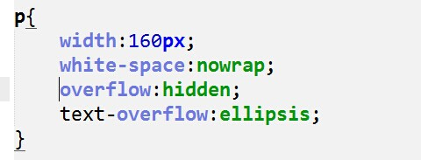
主流浏览器基本都支持

多行文本溢出

Css版
text-overflow: ellipsis;
overflow: hidden;
display: -webkit-box; //弹性布局
-webkit-line-clamp: 3; //显示三行
-webkit-box-orient: vertical;
-webkit-line-clamp用来限制在一个块元素显示的文本的行数。 为了实现该效果，它需要组合其他的WebKit属性。常见结合属性：
display: -webkit-box; 必须结合的属性 ，将对象作为弹性伸缩盒子模型显示 。
-webkit-box-orient 必须结合的属性 ，设置或检索伸缩盒对象的子元素的排列方式 。

Jq版
$(".figcaption").each(function(i){
var divH = $(this).height();
var $p = $("p", $(this)).eq(0);
while ($p.outerHeight() > divH) {
$p.text($p.text().replace(/(\s)*([a-zA-Z0-9]+|\W)(\.\.\.)?$/, "..."));
};});

强制文本换行显示
语法：word-wrap:normal|break-word;
长串的数字或字母，超出限定宽度时不会自动换行显示
解决这个问题，可使用word-wrap:break-word;
主流浏览器基本都支持

word-break 属性规定自动换行的处理方法。
normal 使用浏览器默认的换行规则。
break-all 允许在单词内换行。
keep-all 只能在半角空格或连字符处换行。

背景、渐变、蒙版
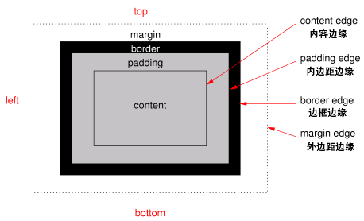

背景切割

background-clip:border-box |
padding-box | content-box
clip原意为裁剪，截取。
background-clip的作用为将背景图片做
适当的裁剪，以适应需要。
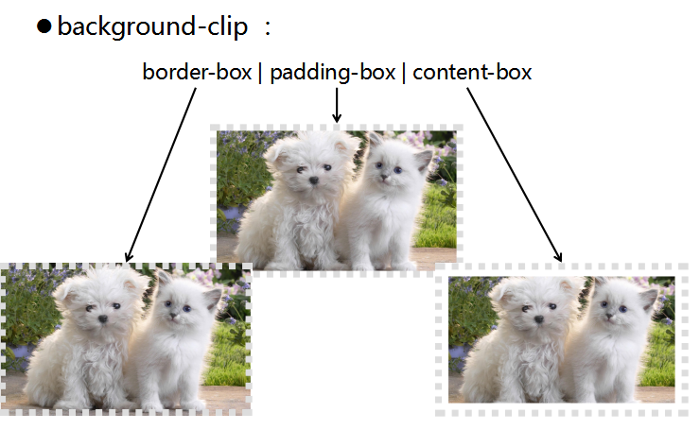

背景原点 background-origin
background-origin ：border-box | padding-box | content-box padding-box; (默认)
background-origin是用来决定图片的原始起始位置。它有三个可选值content-box,padding- box,border-box，即可以选择背景图片是从内容区域或者内边距或者边框 开始显示。
图片起始位置是从border-box开始，但background-clip设置的值是content-box，在content之外，也就是border-box内，padding-box内的图片内容将统统不可见。尽管图片是从边框开始显示。

背景尺寸
length： 长度值
percentage： 百分比
cover：等比缩放到完全覆盖容器，背景图像有可能超出容器
contain： 将背景图像等比缩放到宽度或高度与容器的宽度或高度相等，背景图像始终被包含在容器内

渐变背景
background:-webkit-linear | radial-gradient (水平起点 垂直起点 , 颜色1 百分比%, 颜色2 百分比%, ... ,颜色N 100%);
IE 6 7 8 9不支持

线性渐变

径向渐变

蒙版
-webkit-mask-image:url | gradient /*可以使用图片或渐变作为遮罩层*/
-webkit-mask-repeat:repeat | repeat-x | repeat-y | no-repeat
-webkit-mask-position:x y;
-webkit-mask-clip:border | padding | content
-webkit-mask-origin:border | padding | content
简写：-webkit-mask:url("04.png") 40px 55px no-repeat;

边框

圆角边框 border-radius
border-radius:5px 15px 20px 25px ;
IE9.0以前版本不支持

多色彩边框 border-color：<color>
border-top-color
border-right-color
border-bottom-color
border-left-color
火狐（FF）2.0以上版本支持

图像边框 border-image IE10及以下均不支持
border-image-source : 用在边框的图片的路径
border-image-slice : 图片边框向内偏移
border-image-slice: 30% 20% 40% 10% ;
border-image-width：图片边框的宽度
border-image-outset：边框图像区域超出边框的量
border-image-repeat : 指定边框背景图的填充方式
border-image-repeat : stretch | repeat | round
默认值：stretch
stretch： 指定用拉伸方式来填充边框背景图
repeat： 指定用平铺方式来填充边框背景图，当图片碰到边界时，
如果超过则被截断
round： 指定用平铺方式来填充边框背景图，图片会根据边框的尺寸，
动态调整图片的大小直至正好可以铺满整个边框

阴影

box-shadow
第1个长度值：阴影水平偏移值。可为负值
第2个长度值：阴影垂直偏移值。可为负值
第3个长度值：可选，阴影模糊值。不允许负值
第4个长度值：可选，阴影外延值。不允许负值
color： 设置对象的阴影的颜色。

Text-shadow 文字阴影 用法同box-shadow

倒影

简单倒影
-webkit-box-reflect:位置( above , below , left , right),间距(像素值)

倒影+渐变
-webkit-box-reflect:位置( above , below , left , right),间距(像素值)，渐变

Transform

移动

translate(x,y) 定义 2D 移动
Transform:translate(-50%,-50%); 原点在元素正中间

translate3d(x,y,z) 定义 3D 移动。

旋转

2d旋转
Transform:totate(45deg) 旋转中心默认为中心点
Transform-origin:top left; 旋转中心为左上角

3d 旋转
rotate3d(x,y,z,angle) 定义 3D 旋转。

x , y , z 需要沿着该轴转动就将该轴的值设置为1，否则为0
后面的angle中设置旋转的角度，只有一个角度值

Transform：rotateX(60deg)
Perspective:400px; //透视效果， 这个属性必须给父元素

缩放

2d缩放
Transform:scale(0.5) x,y轴都缩放0.5
Transform:scaleX(0.5) x轴缩放0.5
Transform:scale(2,3) x两倍y三倍

3d缩放
Transform:scale3d(x,y,z) 定义 3D 缩放转换

斜切
Transform: skweX(10deg) x方向斜切10度
Transform: skweY(10deg) y方向斜切10度

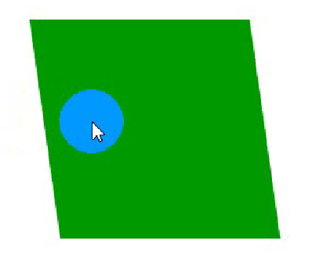
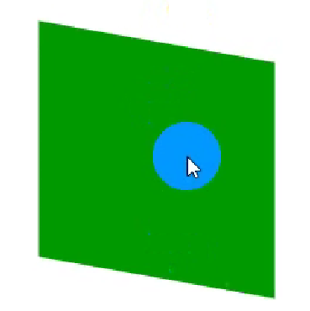

变形 矩阵
CSS3的全部变形效果均能够使用矩阵来实现
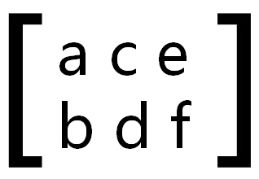
浏览器在处理时是将所有的效果全部转换为matrix执行
1,4两个位置（a，d）用来控制缩放
2,3两个位置（b，c）用来控制扭曲（倾斜）
5,6两个位置（e，f）用来控制移动
1,2,3,4两个位置（a，b，c，d）用来控制"形状"
5,6这个位置（e , f）用来控制移动

变形-参考位置
transform-origin: x y z ;
X：定义视图被置于 X 轴的何处, 值：length | left | center | right | %
Y：定义视图被置于 Y 轴的何处, 值：length | top | center | bottom | %
Z：定义视图被置于 Z 轴的何处, 值：length
2D 转换元素能够改变元素 x 和 y 轴
3D 转换元素还能改变其 Z 轴
transform-origin:50px 50px; transform-origin:left top;

转过去隐藏
Backface-visibility:hideeen;

过渡

过度的时间变化曲线
linear： 线性过渡。等同于贝塞尔曲线(0.0, 0.0, 1.0, 1.0)
ease： 平滑过渡。等同于贝塞尔曲线(0.25, 0.1, 0.25, 1.0)
ease-in： 由慢到快。等同于贝塞尔曲线(0.42, 0, 1.0, 1.0)
ease-out： 由快到慢。等同于贝塞尔曲线(0, 0, 0.58, 1.0)
ease-in-out： 由慢到快再到慢。等同于贝塞尔曲线(0.42, 0, 0.58, 1.0)
cubic-bezier(number, number, number, number)： 特定的贝塞尔曲线类型，4个数值需在[0, 1]区间内
贝塞尔曲线调试网站：http://cubic-bezier.com/#.17,.67,.83,.67

过度简写
transition:border-color 0.5s ease-in 0.1s, background-color 0.5s ease-in 0.1s, color 0.5s ease-in 0.1s;

动画

关键帧语法
@-webkit-keyframes move {
0% { margin-left: 100px; background: green; }
40% { margin-left: 150px; background: orange; }
60% { margin-left: 75px; background: blue; }
100% { margin-left: 100px; background: red; }
}

animation属性
-webkit-animation-name:'move'; /*动画属性名，前面keyframes样例定义的动画名*/
-webkit-animation-duration: 10s; /*动画持续时间*/
-webkit-animation-timing-function: ease-in-out; /*动画帧频，和transition-timing-function是一样的*/
ease | linear | ease-in | ease-out | cubic-Bezier (n1 , n2, n3, n4)
-webkit-animation-delay: 2s; /*动画延迟时间*/
-webkit-animation-iteration-count: 10; /*动画循环次数，infinite为无限次*/
-webkit-animation-direction: normal; /*定义动画播放方式*/
默认normal，动画正常播放； alternate，动画轮流反向播放

缩写
animation:[<animation-name> || <animation-duration> ||<animation-timing-function> || <animation-delay> ||<animation-iteration-count> || <animation-direction>]

transform-style
flat 子元素将不保留其 3D 位置
preserve-3d 子元素将保留其 3D 位置

3D效果视角 perspective

perspective 属性定义 3D 元素距视角点的距离，以像素计
当为元素定义 perspective 属性时，其子元素会获得透视效果，而不是元素本身

perspective-origin 属性设置 3D 元素的视角点位置
perspective-origin: x y;
x--默认值：50%; left | center | right | length | %
y--默认值：50%; top | center | bottom | length | %

响应式

内嵌样式

语法
@media mediatype and|not|only (media feature) { ... }
媒体类型：mediatype
关键字：and|not|only
媒体特征：media feature
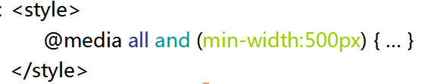

媒体类型：mediatype
all 用于所有设备
screen 用于电脑屏幕，平板电脑，智能手机等
print 用于打印机和打印预览
speech 应用于屏幕阅读器等发声设备

关键字：and|not|only
and 用来连接条件，然后括号里就是一个媒体特征查询语句
not 用来排除某种媒体类型，即用于排除符合表达式的设备
only 用来限定某种媒体类型，可用来排除不支持媒体查询的浏览器
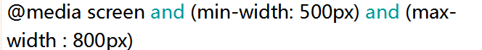

媒体特征：media feature
max-width:500px
min-width:500px

外联样式

CSS 语法
<link rel="stylesheet" media="mediatype and|not|only (media feature)" href="mystylesheet.css">

媒体类型：mediatype
关键字：and|not|only
媒体特征：media feature
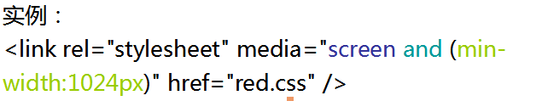

视口 viewport
<meta name="viewport"
content="width=device-width,minimum-scale=0.5,maximum-scale=1.0,initial-scale=1.0,user-scalable=no"/>
常用属性：
width/height 实际显示宽高
device-width/device-height 设备屏幕宽高
minimum-scale 设定最小缩放比例（0-10.0）maximum-scale 设定最大缩放比例（0-10.0）
initial-scale 设定页面初始缩放比例（0-10.0）
user-scalable 设定用户是否可以缩放（yes/no）
orientation 设备方向 Portrait/landscape 横屏或竖屏

box-sizing
语法：box-sizing: content-box | border-box | inherit;

box-sizing: content-box;
当我们设置 box-sizing: content-box; 时，浏览器对盒模型的解释遵从我们之前认识到的 W3C 标准，当它定义width和height时，它的宽度和高度不包括border和padding。

box-sizing: border-box;
当我们设置box-sizing: border-box; 时，浏览器对盒模型的解释与 IE6之前的版本相同，当它定义width和height时，border和padding则是被包含在宽和高之内的。

弹性布局

兼容性
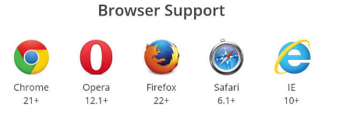

Flex布局
为父层添加
为平均子层一般不设大小
任何一个容器都可以指定为Flex布局。
.box{display: flex;}
行内元素也可以使用Flex布局。
.box{display: inline-flex;}
Webkit内核的浏览器，必须加上-webkit前缀。
注意，设为Flex布局以后，子元素的float、clear和vertical-align属性将失效。

display:flex 弹性布局
需要加上各个浏览器的私有前缀，即-webkit、-moz、-ms、-o等

.container{
display: -webkit-flex;
display: -moz-flex;
display: -ms-flex;
display: flex;
}

容器的属性

flex-direction
flex-direction属性决定主轴的方向（即项目的排列方向）
box {flex-direction: row | row-reverse | column | column-reverse;}
row（默认值）：主轴为水平方向，起点在左端。
row-reverse：主轴为水平方向，起点在右端。
column：主轴为垂直方向，起点在上沿。
column-reverse：主轴为垂直方向，起点在下沿。
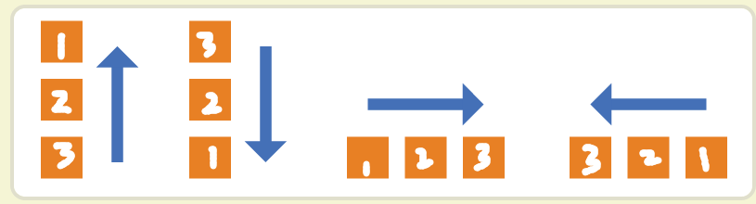

flex-wrap
flex-wrap属性定义，如果一条轴线排不下，如何换行。
flex-wrap: nowrap | wrap | wrap-reverse;
nowrap（默认）：不换行。
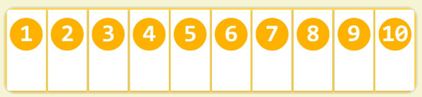

wrap：换行，第一行在上方。
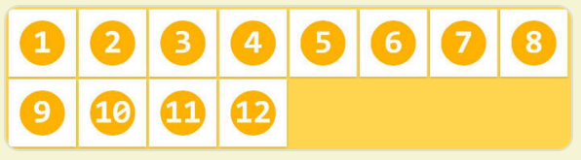

wrap-reverse：换行，第一行在下方。
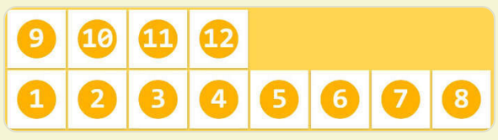

flex-flow
flex-flow属性是flex-direction属性和flex-wrap属性的简写形式，默认值为row nowrap。
flex-flow: <flex-direction> || <flex-wrap>;

justify-content
justify-content属性定义了项目在主轴上的对齐方式。
justify-content: flex-start | flex-end | center | space-between | space-around;
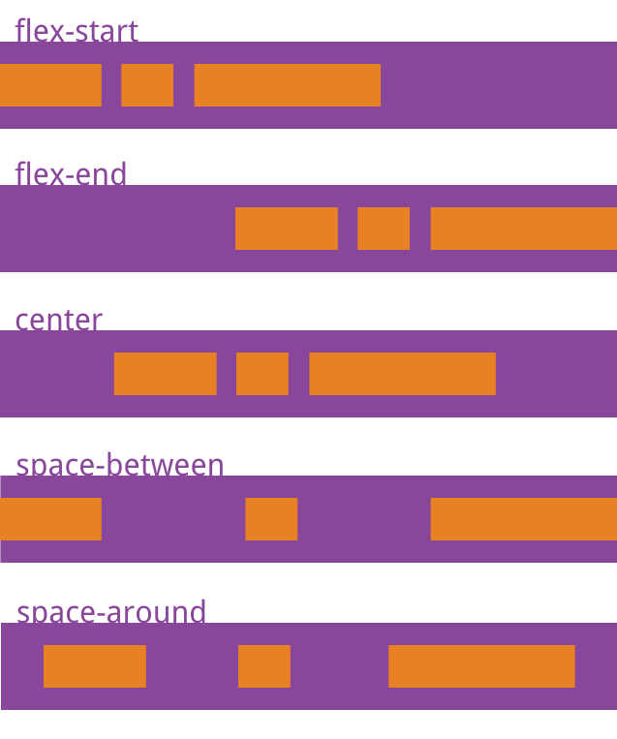
flex-start（默认值）：左对齐
flex-end：右对齐
center： 居中
space-between：两端对齐，项目之间的间隔都相等。
space-around：分散对齐，每个项目两侧的间隔相等。所以，项目之间的间隔比项目与边框的间隔大一倍。

align-items
align-items属性定义项目在侧轴上如何对齐。
align-items: flex-start | flex-end | center | baseline | stretch;
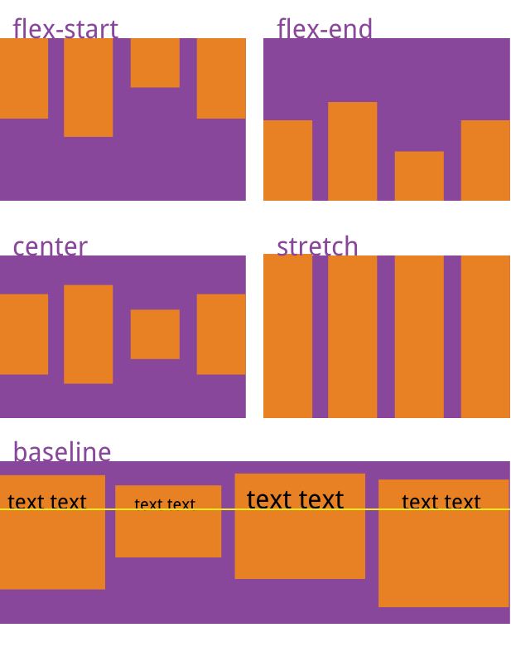
flex-start：交叉轴的起点对齐。
flex-end：交叉轴的终点对齐。
center：交叉轴的中点对齐。
baseline: 项目的第一行文字的基线对齐。
stretch（默认值）：如果项目未设置高度或设为auto，将占满整个容器的高度。

align-content
align-content属性定义了多根轴线的对齐方式。如果项目只有一根轴线，该属性不起作用
align-content: flex-start | flex-end | center | space-between | space-around | stretch;
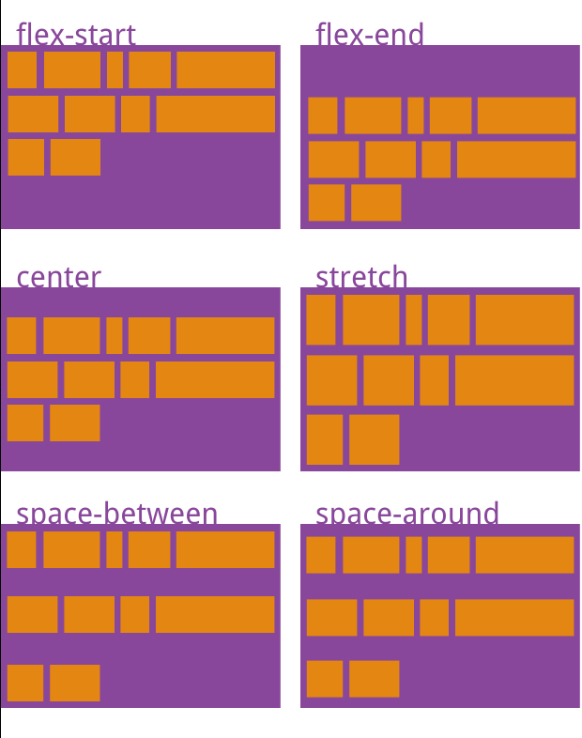
flex-start：与侧轴的起点对齐。
flex-end：与侧轴的终点对齐。
center：与侧轴的中点对齐。
space-between：与侧轴两端对齐，轴线之间的间隔平均分布。
space-around：每根轴线两侧的间隔都相等。所以，轴线之间的间隔比轴线与边框的间隔大一倍。
stretch（默认值）：轴线占满整个侧。

order属性
order属性定义项目的排列顺序。数值越小，排列越靠前，默认为0 给子层
order: <integer>;
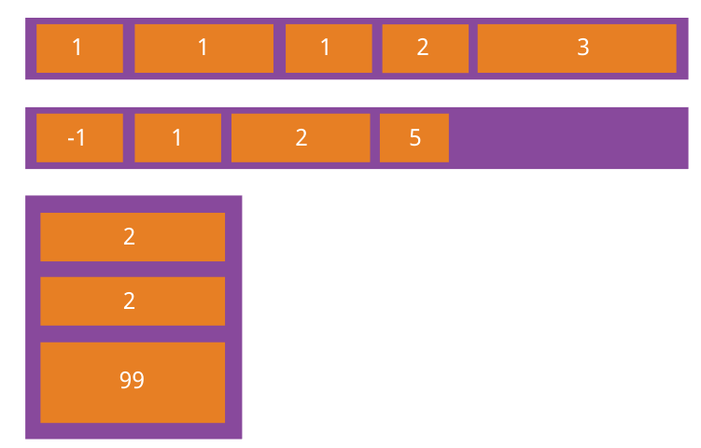

flex-grow属性
flex-grow属性定义项目的放大比例，默认为0，即如果存在剩余空间，也不放大。
flex-grow: <number>; /* default 0 */
如果所有项目的flex-grow属性都为1，则它们将等分剩余空间（如果有的话）。如果一个项目的flex-grow属性为2，其他项目都为1，则前者占据的剩余空间将比其他项多一倍。
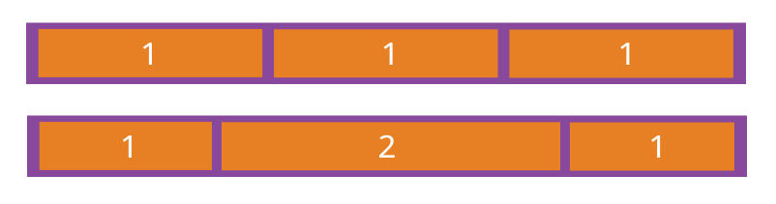

flex-shrink属性
flex-shrink属性定义了项目的缩小比例，默认为1，即如果空间不足，该项目将缩小
flex-shrink: <number>; /* default 1 */
如果所有项目的flex-shrink属性都为1，当空间不足时，都将等比例缩小。如果一个项目的flex-shrink属性为0，其他项目都为1，则空间不足时，前者不缩小。
负值对该属性无效。
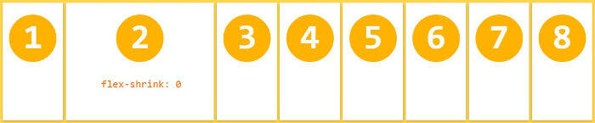

flex-basis属性
lex-basis属性定义了在分配多余空间之前，项目占据的主轴空间（main size）。浏览器根据这个属性，计算主轴是否有多余空间。它的默认值为auto，即项目的本来大小。
flex-basis: <length> | auto; /* default auto */
它可以设为跟width或height属性一样的值（比如350px），则项目将占据固定空间。

flex属性
flex属性是flex-grow, flex-shrink 和 flex-basis的简写，默认值为0 1 auto。后两个属性可选。
flex: none | [ <'flex-grow'> <'flex-shrink'>? || <'flex-basis'> ]
该属性有两个快捷值：auto (1 1 auto) 和 none (0 0 auto)。
建议优先使用这个属性，而不是单独写三个分离的属性，因为浏览器会推算相关值。

align-self属性
align-self属性允许单个项目有与其他项目不一样的对齐方式，可覆盖align-items属性。默认值为auto，表示继承父元素的align-items属性，如果没有父元素，则等同于stretch。
align-self: auto | flex-start | flex-end | center | baseline | stretch;
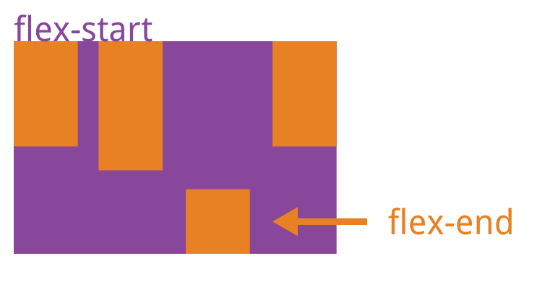

Canvas

创建canvas
<canvas id="canvas" width="600" height="600"></canvas>
var canvas=document.getElementById('canvas');
if(canvas.getContext("2d")){ //浏览器兼容性
var contxt=canvas.getContext("2d"); //使用context绘制2d
}else{
alert("浏览器不支持canvas");
}

绘制
contxt.beginPath();
contxt.moveTo(100,100);
contxt.lineTo(500,500); //首尾衔接
contxt.closePath(); //可以把为封闭的区间封闭起来

contxt.lineWidth=5;
contxt.strokeStyle="red"
contxt.stroke(); //画线条
contxt.fillStyle="rgb(2,100,30)";
contxt.fill(); //填充着色

画圆
Contxt.arc(圆心坐标x，y，半径，开始点弧度，结束点弧度 绘制方向（true/false）（默认为顺时针false 可省略不写）)
contxt.arc(200,200,50,0,Math.PI)
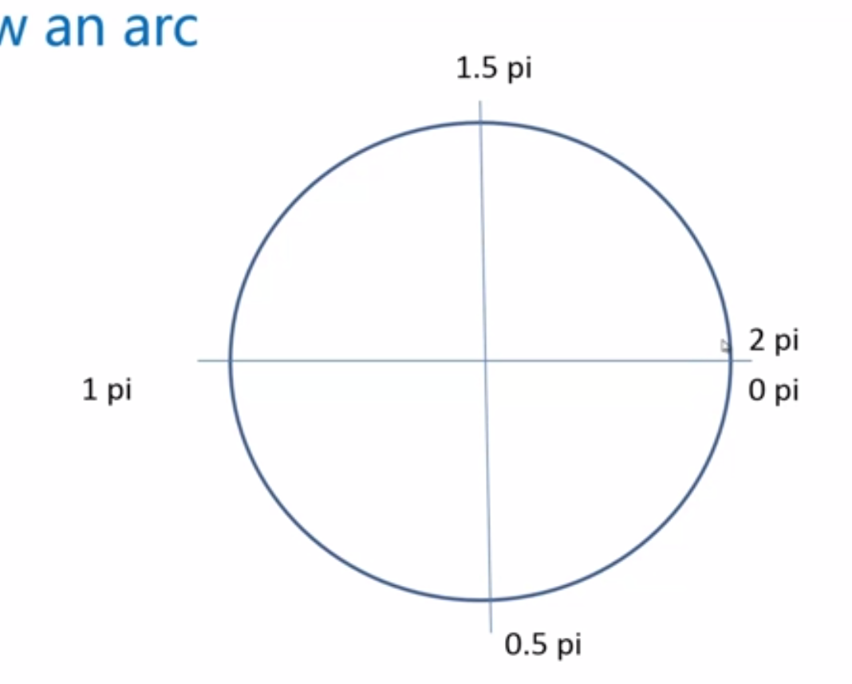

矩形的绘制
Contxt.rect(x,y,width,height);
cxt.fillRect(x,y,width,height)
cxt.strokeRcct(x,y,width,height);

线条的帽子
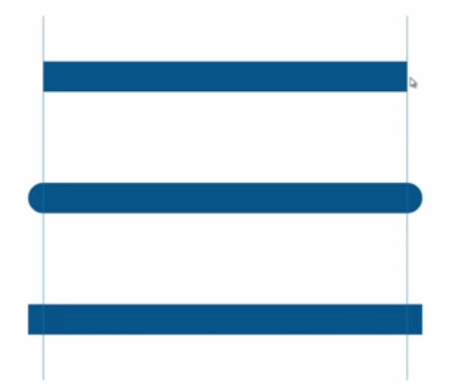
contxt.lineCap=”butt”; //默认样式
contxt.lineCap=”round”;
contxt.lineCap=”square”;

lineJoin线条相接

contxt.lineJoin=”bevel”//斜接
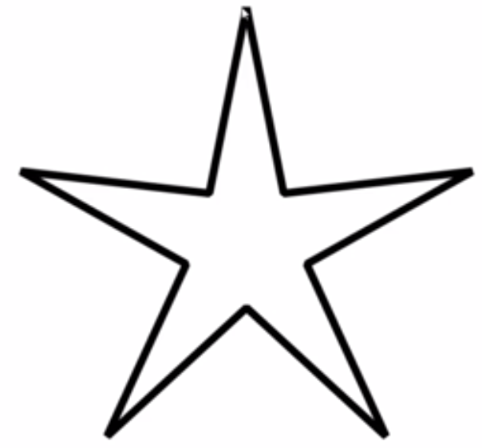

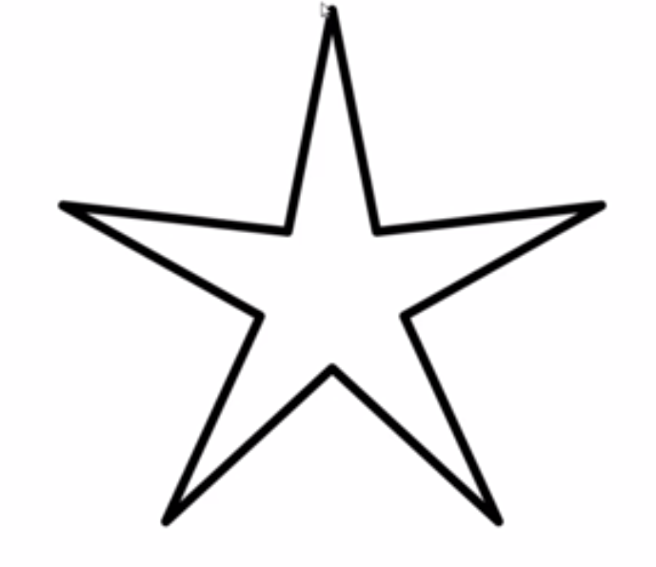

contxt.lineJoin=”round”//圆角
contxt.lineJoin=”miter”//默认
contxt.miterLimit=10//默认 控制角的尖锐程度

图形的变换和状态保存
Contxt.save()
状态
Contxt.restore()
如果不用会状态叠加

Translate，rotate ，scale
Contxt.translate(x,y) 位移
Contxt.rotate(度数) 旋转
Contxt.scale(a,b) 缩放 但边框和原点坐标也会跟着缩放
为了避免过度操作坐标系之后，产生混乱，简化人工计算结果要用save()和restore()保存

变换矩阵
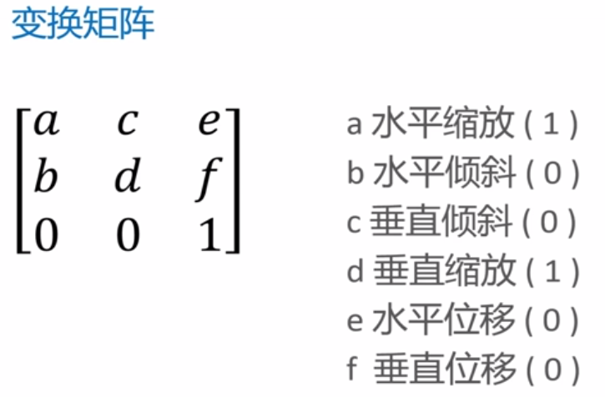

Contxt.transform(a,b,c,d,e,f)
Contxt.transform(1,0,0,1,0,0) //初始值

线性渐变
Var grd =contxt.createLinearGradient(xstart,ystart,xend,yend)

grd.addColorStop(stop(百分比),color)

contxt.fillStyle=rgd;

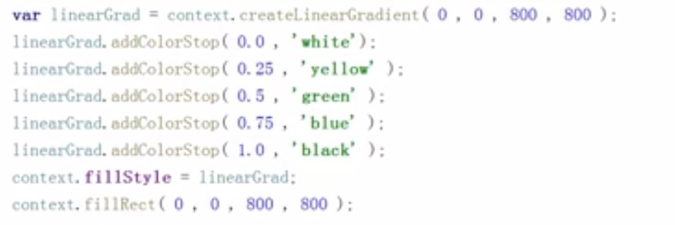

径向渐变
Var grd =contxt.createRadialGradient(x0,y0,r0,x1,y1,r1)
x0,y0,r0为第一个圆的原点坐标和半径
x1,y1,r1为第二个圆的原点坐标和半径
grd.addColorStop(stop,color)
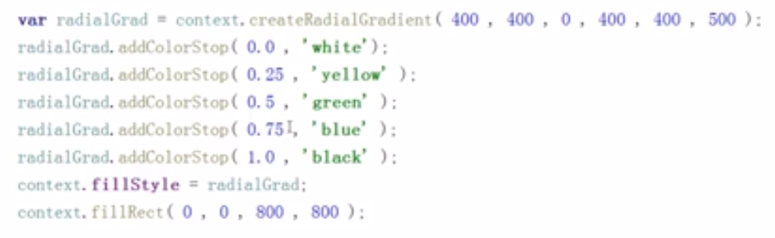

使用图片 画布或video
Var pic=contxt.creatPattern(img,”repeatstyle”)
New Image(); 创建一个Image对象

drawImage( image , x ,y )
image表示所要绘制的图片对象，x,y表示绘制起点

drawImage( image , x ,y ,w ,h )
w,h表示所绘制图片的宽高，即对图片进行缩放

drawImage( image , sx ,sy ,sw , sh , dx , dy ,dw ,dh)
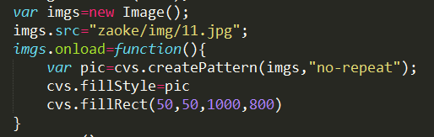
s:start d:draw
sw表示截取下来的图片的宽 dy表示绘制图片的高
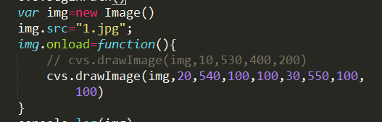
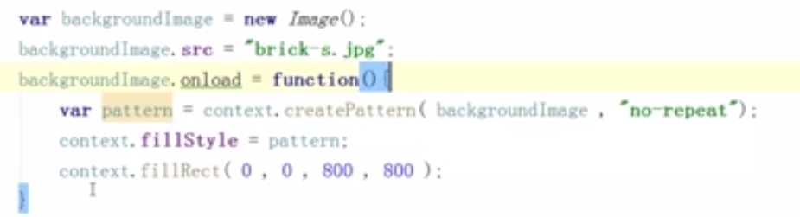

绘制圆弧
contxt.arcTo(x1,y1,x2,y2 ,radius(圆弧半径))

绘制文字

fillText(text,x,y,maxWidth)
text表示文字，x、y为坐标、maxWidth可选，为文字最大宽度，防止文字溢出；填充文字

strokeText(text,x,y,maxWidth)
text表示文字，x、y为坐标、maxWidth可选，为文字最大宽度，防止文字溢出；绘制文字

文字属性
font设置或返回文本内容的当前字体属性
可选参数start,left center right end,top,hanging,middle,alphabehic,ideographic,bottom

参数同textAlign绘制阴影
shadowBlur 设置阴影的模糊度
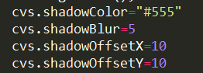
shadowColor 设置阴影的颜色
shadowOffsetX 设置阴影X方向的偏移量

图形叠加 globalCompositeOperation

source（指的是新图形相对于原图形）
source-over 新绘制的图层在顶层显示，默认值
source-in 新图对原图做运算，显示新图与原图重叠的部分

source-atop 绘制重叠部分，其他部分变透明

destination（指的是原图形相对于新图形）
destination-over 新绘制的图层在显示在原图后

其他类型
lighter 新图和原图都重绘，重叠部分的颜色值叠加
xor 绘制新图与原图不重叠部分，重叠部分变透明
copy 只绘制新图，原图变透明
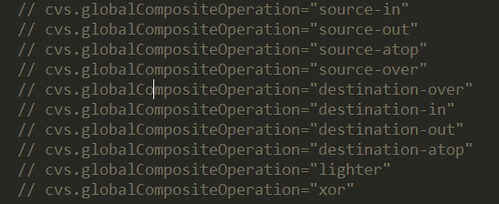

位图填充createPattern(image,repeat)
repeat
repeat-x
repeat-y
no-repeat

